Задания для 5Б класса на 04.05.2020
Предмет | Задание | Форма контроля
Немецкий язык | группа Дворяжкиной Е.Ю.  стр. 69 название новой темы записать в тетрадь с переводом. Новые слова со стр.69 записать в тетрадь с переводом. ФОТО учителю.  стр.70 №1 записать новые фразы в тетрадь с переводом. Фото учителю.  №2 читать. Аудиофайл в группе класса. | Выполненное задание прислать учителю на электронную почту distantschool3@yandex.ru  до 19 часов 4 мая 2020 года
 | группа Садиловой Т.А.  - Стр. 70, упр.2, 3. Читать, переводить (устно). Выучить спряжение гл. lessen (читать), essen (кушать) и гл. treffen (встречать). Обратить внимание на то, что во 2 и 3 лице ед. числа гл. меняют корневую гласную.  - Списать из упр. 2 третий столбик, перевести вопросы на рус. язык.  - Перевести данные предложения на немецкий язык, глядя на таблицу спряжения глаголов, записать их в тетрадь:  - Он ест салат . (Salat)  - Она встречает маму.  - Ты читаешь книгу.  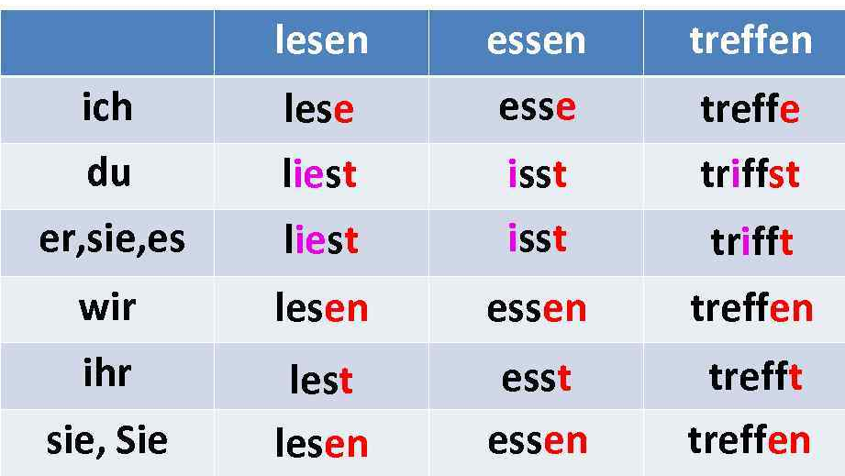 | Фотографии выполненного задания прислать на электронную почту sadilova62@mail.ru.  до 10 часов 06.05.2020 года  (при отправке фотографий убедитесь, что вы написали свою фамилию и класс).
ИЗО | Презентация по теме «Как рисовать натюрморт»  https://www.youtube.com/watch?v=RpFF3H7fkMw&feature=emb_logo  - Самостоятельно составить композицию на столе из 3-4 предметов.  - Выполнить рисунок с натуры по теме «Натюрморт». | Выполнить задание и отправить фото работы учителю на электронную почту IZO3new@yandex.ru  до 9 часов 07.05.2020 года
Русский язык | Сайт «Решу ВПР»  вариант №201759  вариант №201760 | Выполнить варианты на образовательном портале «Решу ВПР» и отправить ответы выполненных заданий учителю через портал  до 16 часов 04.05.2020 года
ОБЖ | «Первая медицинская помощь при отравлениях» стр. 161-163». Кратко ответить на вопрос «Как оказать помощь при отравлениях никотином и угарным газом?» | Отправить сообщением на электронную почту desyatovsckaya@yandex.ru  до 8 мая 2020 года
Математика | п. 4.18. читать №№ 1039 – 1041  Сделать на сайте учи.ру «Задание от учителя» самостоятельную работу «Умножение и деление смешанных дробей» | Родителям направить фотографию выполненного задания учителю через личное сообщение в социальной сети «Вконтакте» или на эл. почту o.ryhlova@yandex.ru  до 10.00 часов 06.05.2020 года  Доступ на сайте до 05.05.2020.
Литература | читать стр.251 — 258,  ответ на вопросы 3 (вверху) и 1(внизу) | Фотографии составленной карты прислать на электронную почту kustova.irina@inbox.ru  до 14часов 08.05.2020 года  (при отправке фотографий убедитесь, что вы написали свою фамилию и класс).

